登場角色設計文案2017.07.06

* 登場角色簡表
* 外觀形象整體設定
* 各別角色設定(敵人)

登場角色簡表

|  |  |  |
| --- | --- | --- |
| 名稱 | 遊戲中定位 | 外觀類別 |
| 第一章節 – 平民區 | | |
| 聖女次女 | NPC | 聖女次女 |
| 失心者 | NPC | 護衛隊士兵 |
| 聖女獵人(平民) | 敵人(普通) | 感染1階 |
| 聖女獵人(護衛隊) | 敵人(普通) | 感染1階 |
| 畸形怪物 | 敵人(普通) | 感染2-1階 |
| 啃食巨蟒 | 敵人(強敵) | 感染3階 |
| 叛逃者瓦格 | BOSS | 感染1階 |
| 監視之壁 | BOSS | 感染3階 |
| 第二章節 – 貴族區 | | |
|  |  |  |
| 第三章節 – 大教堂外圍 | | |
|  |  |  |
| 第四章節 – 大教堂內 | | |
|  |  |  |
| 第五章節 – 地底洞窟 | | |
|  |  |  |

外觀形象整體設定

毒血感染者

* 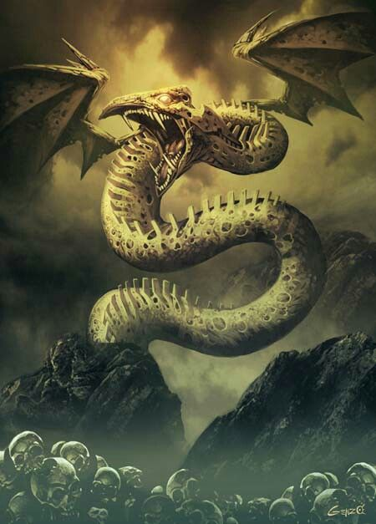介紹  
  毒血來源於大教堂地底的巨大身軀–舊世代的邪龍『尼德霍格』  
  在邪龍的意志甦醒前，龍血對於人類來說就像是萬靈藥般，能夠讓人具有跟龍一樣的恢復能力，但在甦醒後，邪龍的意志會開始影響接觸龍血之人，侵蝕人性理智，佔據肉體，漸漸成為只會破壞的怪物。  
  接觸毒血的感染者會有3階段的外型變化，且感染者身上都會開始出現如同蛇鱗般的物質，宛如邪龍的鱗片，感染者的突變形象能從『蛇』作為出發點，隱喻繼承了邪龍(蛇)的意志。

<尼德霍格形象示意>

* 感染1階段  
  感染初期階段，外觀上還是維持原樣，但會開始聽到邪龍的低語慢慢侵蝕著理性，性格會變的殘暴，並開始有著破壞的慾望。  
  並且憤怒的情緒會如同催化劑般，加速毒血的侵蝕，使感染者更快進入感染2階段。

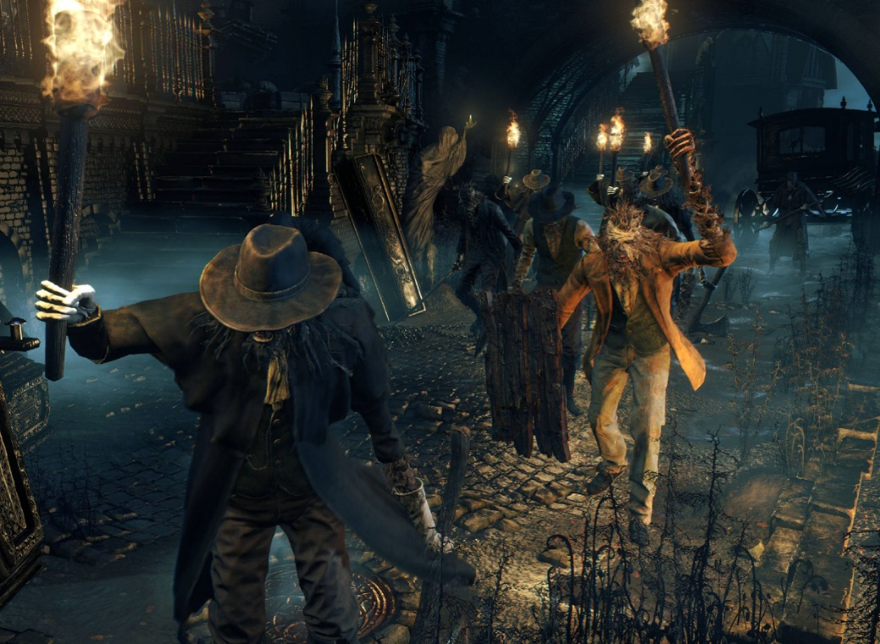

* 感染2階段  
  第2階段的外觀已經能很明顯看出如同怪物的形體，但大概還是看得出人的外型，並且會開始有蛇鱗的特徵。  
  當感染者的理性被侵蝕到一定程度後進入第2階段，會依照感染者的精神力、體力等等因素而有不同變化，可分為2種型態 :
  + 2-1能力較低者 : 理性已被侵蝕殆盡，完全變為只為了破壞而存在的怪物，但因宿體的能力不足因此突變後的強度也相對的較弱(小怪)，外型上還保留一部分的人型，而其餘則是突變成怪物的形體。

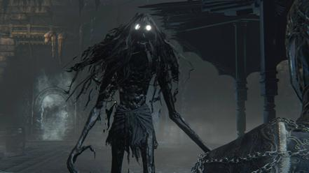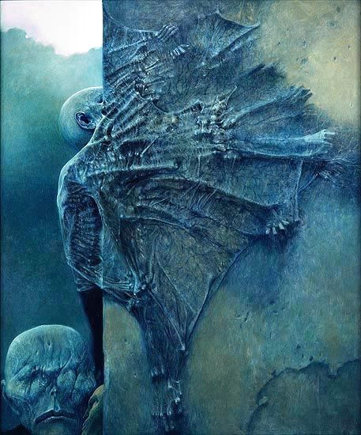

* + 2-2能力較強者 : 較強的精神力使得宿體還保留一些理性，但在長期的侵蝕下精神狀態也近乎陷入瘋狂，外型上主要還是人型為主，會在某些部位做突變的變化，變化幅度可大可小，象徵著要吞噬宿體。

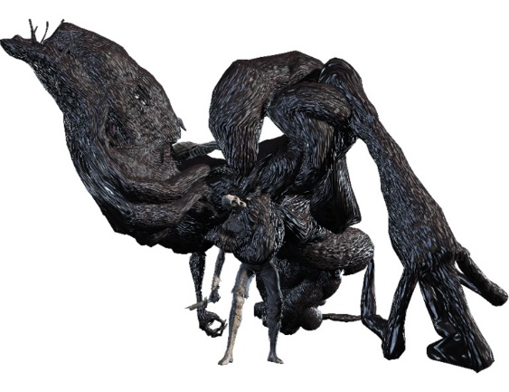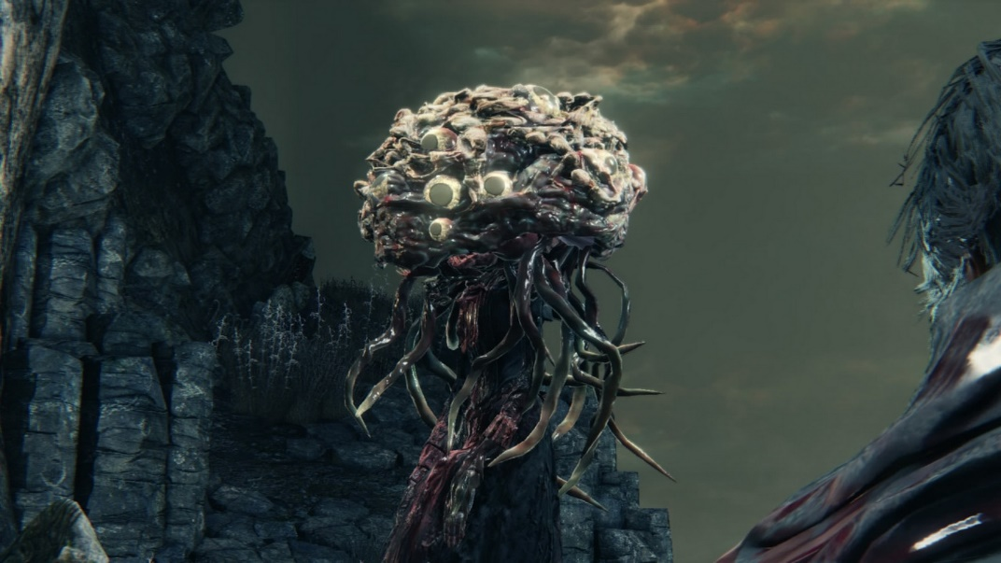

* 感染3階段  
  僅有宿體能力較強的情況才會進入第3階段，延續2-2的感染階段。  
  突變的部位完全吞噬掉宿體，外型上完完全全成為怪物的樣子，怪物的形象有很多種，因人而異，但都具有些共通點 :
  + 被吞噬的宿體會成為怪物的心臟
  + 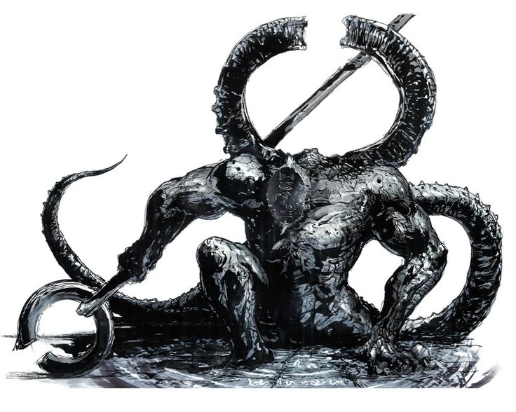具有堅硬的鱗片覆蓋重要部位(非全身)

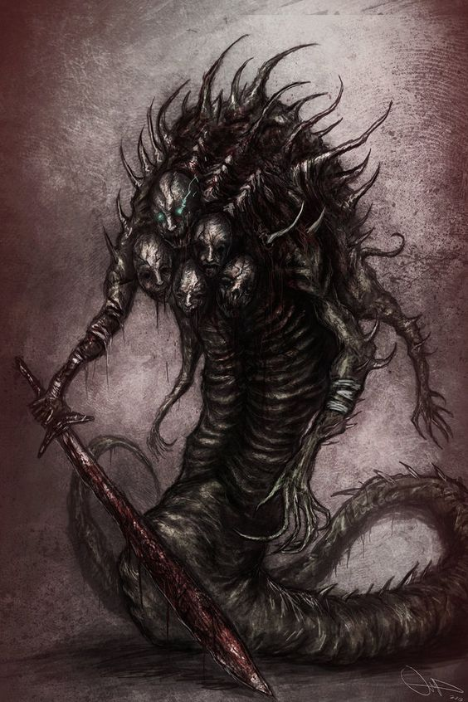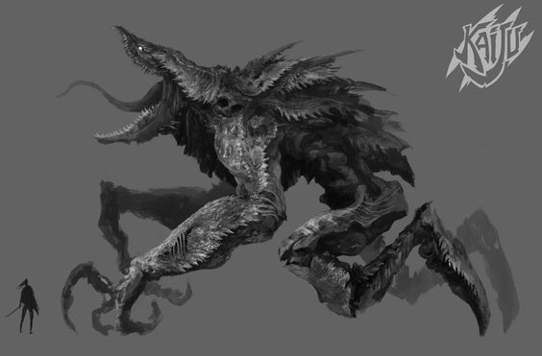

教團護衛隊

* 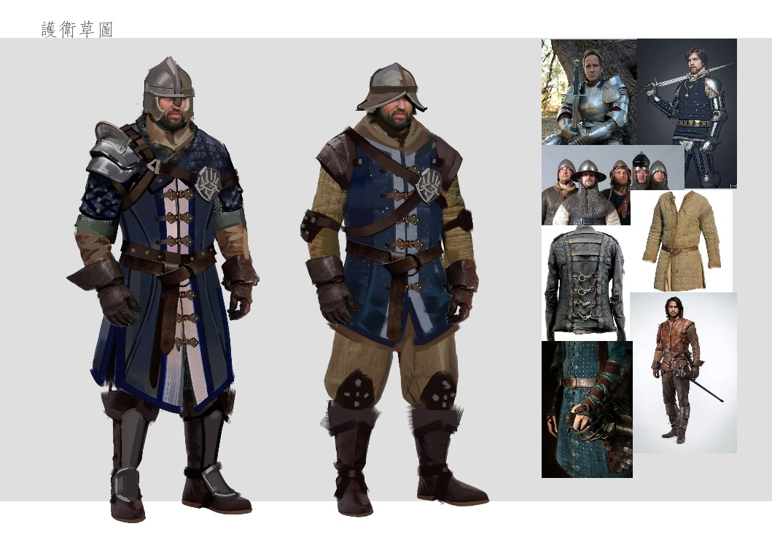介紹  
  護衛隊主要職務在於維持城鎮內的治安，相當於現代的警察，護衛隊具有統一的服裝制服，使居民能夠明顯分別出護衛隊成員。

教團獵鷹騎士團

* 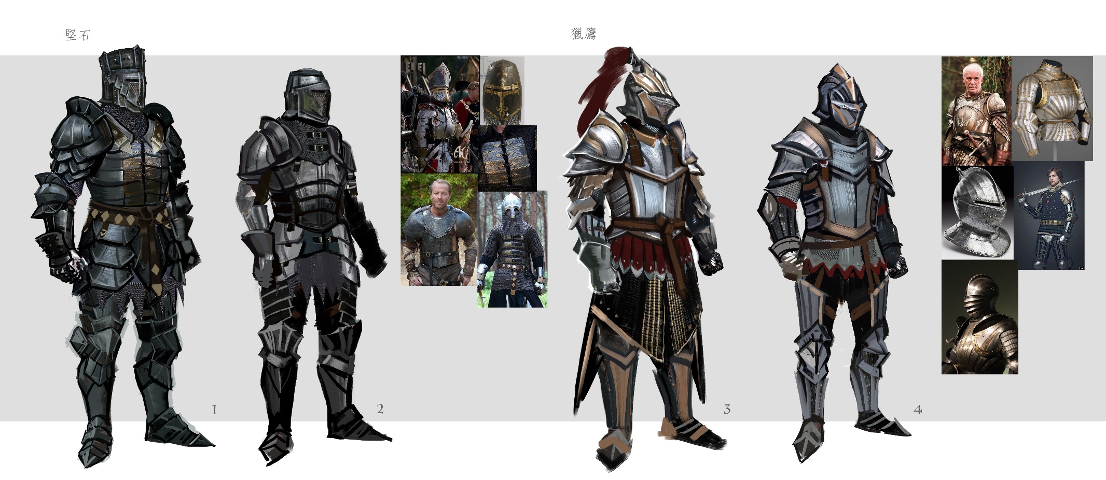介紹  
  獵鷹為教團的武力軍團之一，主要職責是擊退、消滅對城鎮有害的敵人。  
  此軍團注重於攻擊以及機動性，因此會以能夠靈活移動手腳關節的鎧甲為主，並且配置具有強大殺傷力的長劍、大劍...等武器。

教團堅石騎士團

* 介紹  
  堅石為教團的武力軍團之一，主要職責為保護城鎮不被外敵所入侵。  
  此軍團注重於防禦性能，因此鎧甲以多層鋼板製成，雖然相當厚重但具有十足的防禦能力。

各別角色設定(敵人)

聖女獵人

* 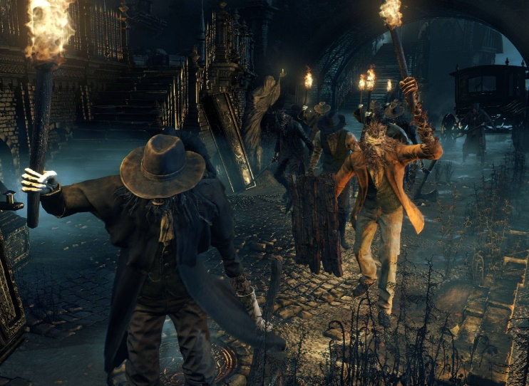性別 : 男
* 身高 : 180cm
* 外觀形象 : 平民or教團護衛隊、感染1階、紅眼、殘暴
* 武器 : 刀、割草鐮、草叉、闊劍
* 介紹  
  聽信教團的話語，認為聖女是散波怪病元凶的人民，為了尋找聖女的所在處而拿起武器，在街道上不斷遊走，尋找聖女的蹤跡。  
  會2~3個人為一組群體行動，大多由平民、護衛隊2種形象為主，平民會拿刀、割草鐮、草叉等民生用具作為武器，護衛隊則是拿最為正統的劍作為武器。
* 故事  
  教團在對抗戰爭帶來的傳染病時，大量使用了龍血給城鎮居民，而這些居民之後也都成為毒血感染者。  
  在怪病事件爆發後，教團聲稱聖女是散波怪病的元兇，只要抓到聖女怪病就會停止，居民們因為毒血侵蝕所導致的殘暴性格，加上教團的這番話語，使得憤怒情緒高漲，紛紛拿起武器上街尋找聖女的下落，即使外頭已經充斥著怪物也阻止不了他們獵殺的行動。
* 相關參考形象

BOSS叛逃者瓦格

* 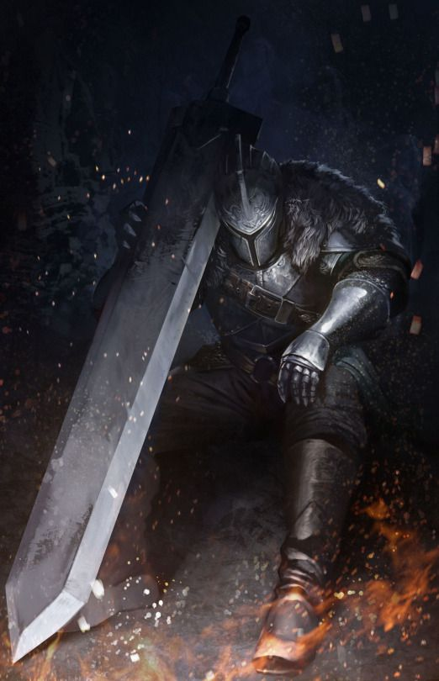性別 : 男
* 身高 : 200cm
* 外觀形象 : 獵鷹騎士團士兵、感染1階、殘破鎧甲、壯碩
* 武器 : 雙大劍
* 故事  
  原為教團獵鷹騎士團士兵，身材比正常人還要高大魁武，並且能同時揮動2把大劍是他最自豪的技術。  
  在獵殺聖女事件發生同時，瓦格的好友因為一些原因也被教團追殺，瓦格堅信好友是無辜的，因此幫助他一同逃離教團，被教團冠上叛逃者的稱號。  
  逃離教團後，瓦格回到了自己的出生地-平民區，此時平民區已經遭怪物的肆虐，為了保護人民瓦格拿起了武器與這些怪物對抗著，但怪物數量實在太多且又分散，因此瓦格敲響了教堂的鐘，引誘怪物聚集到教堂內並關閉教堂大門，而瓦格則獨自在教堂內對付所有怪物，最終擊敗了所有怪物，自己也因戰鬥時的疲勞和損傷而倒下。  
  在教堂混戰中，瓦格也因怪物造成的傷害而感染了毒血，雖然最後倒下了，但因毒血的能力使得瓦格沒有因此死亡，在此之後，玩家再次敲響了教堂的鐘聲，而瓦格的身軀如同收到指令般再次甦醒，向玩家襲來。
* 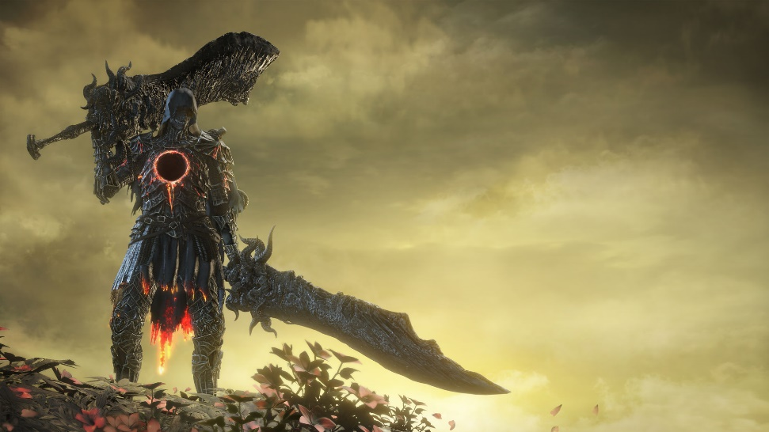相關形象參考

BOSS監視之壁

* 高度 : 20m(約7層樓)
* 外觀形象 : 高牆、鱗片狀牆壁、詭異
* 介紹  
  在怪病爆發後，不知何時出現在平民區廣場附近的一座詭異牆壁，牆壁十分高聳，並完全封住了通往教堂的通路。  
  牆壁的外觀材質長得十分詭異，遠遠看過去就足以令人感到恐懼不安，並且時不時會感受到從牆壁傳來的視線感，就連怪物都不怕的聖女獵人們也不想靠近。  
  牆壁的構造分成陸上牆面以及地下心臟，陸地上的牆面是由堅硬的鱗片所構成，並且在玩家靠近時牆面的縫隙會有眼珠看著玩家，地下心臟的部分位於下水道，不斷吸取著水源中的毒血因此才能突變到如此巨大。
* 故事  
  監視之壁是感染3階的突變怪物，原宿體是一群聖女獵人，在下水道中尋找聖女的蹤跡。  
  而這群獵人搜索途中遇到了成群的感染怪物，不敵怪物的襲擊而紛紛倒下，而獵人對聖女的憤怒情緒，再加上下水道水源中的毒血(水源是教團用來散播毒血的管道，因此下水道內的水都含有毒血)，兩者成為感染突變最佳的催化劑，倒下的獵人們軀體產生了快速的突變，如同樹木發芽般不斷往地面上成長，最後集結成一面如同高牆的突變體，牆上佈滿著許多眼睛，代表他們依舊不斷尋找聖女的蹤跡。
* 相關形象參考

